**Тема: Экономические мероприятия 1920-х гг.**

**Цели и задачи урока:**

Образовательная цель:

- ознакомить учащихся с причинами перехода большевиков к НЭПу;

- изучить характерные черты НЭПа в сравнении с политикой военного коммунизма;

- уяснить, что нэповская модель была ориентирована на восстановительный период и оказалась малопригодной для решения задач индустриальной модернизации;

- составить представление о причинах кризиса хлебозаготовок 1927-1928 гг.

- установить причины свертывания НЭП.

Развивающая цель:

- развивать логическое мышление, навыки сравнения и самостоятельной работы, умение добывать необходимую информацию и предъявлять результаты своей деятельности.

- развивать умение выделять главное и устанавливать причинно-следственные связи;

- развитие умений анализировать экономическую и политическую ситуацию в стране после гражданской войны;

- сравнивать основные мероприятия политики “военного коммунизма” и нэпа;

- формулировать выводы по итогам нэпа;

- формирование навыков работы с текстом у, документами;

- развитие навыков грамотной устной речи;

- развивать навыки групповой работы.

Воспитательная цель:

- воспитывать интерес к истории, уважение к труду и самостоятельности, уважение к правам человека.

- воспитывать умение формулировать и отстаивать свою точку зрения по любому вопросу.

Понятия:

**НЭП (новая экономическая политика**) – замена продразверстки продналогом, разрешение частной торговли, частных предприятий, возрождение рыночных отношений, т. е. полный отказ от политики «военного коммунизма», отвергнутой к 1921 г. большинством крестьян и рабочих.

**КОНЦЕССИЯ**(от лат. «разрешение, уступка») – договор о передаче в пользование на определенный срок природных богатств, предприятий и других объектов, принадлежащих государству.

**КООПЕРАЦИЯ** (лат.- сотрудничество) – добровольное товарищество, содействующее своим членам в ведении хозяйства. Распространены потребительская, промысловая, финансово – кредитная и др.

**ХОЗРАСЧЕТ** (хозяйственный расчет) – метод ведения социалистического хозяйства, основанный на соизмерении затрат предприятия на производство с результатами хозяйственной деятельности.

**НЭПМАН –** частные предприниматели периода нэпа.

**ПРОДНАЛОГ** (продовольственный налог) – это налог, который имел четко установленный размер и объявлялся до начала сева.

**ДЕНАЦИОНАЛИЗАЦИЯ**– процесс перехода государственной собственности в руки частного предпринимателя.

**Ход урока**

**1.Орг. момент**

**2.Проверка домашнего задания: тест по теме «Переход к новой экономической политике»**

**3. Мотивационный этап. Актуализация знаний. Постановка цели и темы урока.**

Во время Гражданской войны на территории России не было единой денежной системы. Можно было встретить не только царские кредитные билеты. В 1919 году начался выпуск «**пятаковок»**. Своё название они получили от фамилии главного комиссара Народного банка **Георгия Леонидовича Пятакова**.

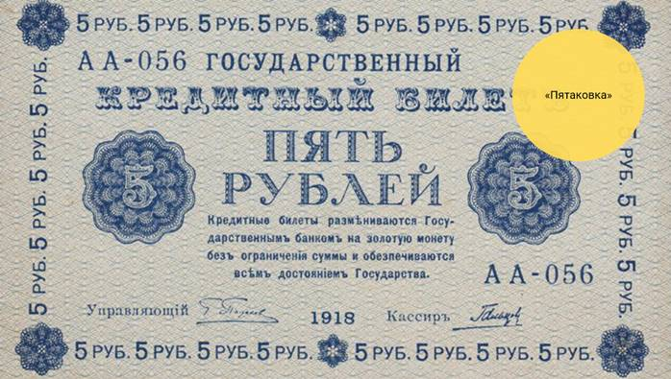

С сентября 1917 года в обращение *попали «керенки*». Их оформление было скопировано с марок консульской почты. «Керенки» печатали на листах по 40 штук. В процессе обесценивания «керенки» даже перестали разрезать. Рассчитывались целыми листами.

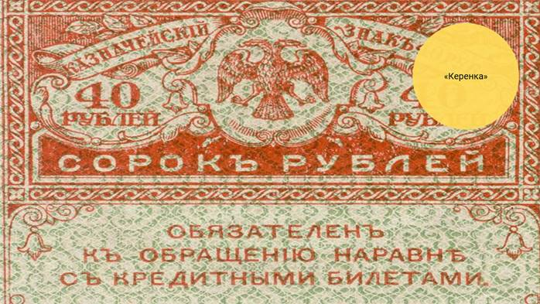

Денежных знаков было немало. Требовалось упорядочить финансовую систему. В ходе урока вы узнаете о введении продналога, иностранных концессиях, кооперации, финансовой реформе Сокольникова, создании Госплана и переходе к пятилеткам.

**Актуализация знаний**

Вспомним:

- Когда и с какой целью была введена политика «военного коммунизма»?

- Какие мероприятия включает в себя эта политика?

- Почему эта политика вызывала недовольство крестьян после войны? **Учитель:**

Мы продолжаем с вами разговор о советской России 1920-х гг. Её часто называют Россией нэповской. Нэп – новая экономическая политика, которую большевики начали проводить с 1921 г.

Наша задача - понять суть нэпа, уметь отличить эту политику от политики « военного коммунизма». С переходом нашей страны от войны к миру перед партией встали новые сложные социально-экономические и идейно- политические проблемы. "А что же дальше?" Этот вопрос задавал себе и тот,

кто с оружием в руках в годы гражданской войны и интервенции защищал Советскую власть.

Тема урока: **Экономические мероприятия 1920-х гг.**

4**. Первичное усвоение знаний**

1)Учащимся предлагается самостоятельно сформулировать причины введения нэпа.

**Причины**

1. Глубокий социально – экономический кризис в стране. Резкое падение производства в стране.

2.Открытое выступление крестьян и рабочих против политики военного коммунизма с лозунгом

Кронштадтского мятежа стали слова: «Власть советам!»

3. Восстание моряков Кронштадтского гарнизона с лозунгом: «За Советы — без коммунистов!» произошло в марте 1921 г. Участники Кронштадтского восстания в марте 1921 г. требовали

немедленных перевыборов Советов тайным голосованием при свободной предварительной агитации.

4. Голод более 30 млн. человек в Поволжье. Тяжелейший неурожай, вызвавший голод в 1921г.

**Учитель предлагает обсудить возможные** пути выхода из сложившегося кризиса.Обучающиеся самостоятельно предлагают пути выхода из кризиса. Учащиеся высказывают свои версии и приходят к выводу, что путей выхода могло быть 3.

**Первый путь -** продолжение военного коммунизма, т. е. террор, насилие, репрессии. Такой путь привёл бы к ещё большей вооруженной борьбе со стороны населения.

**Второй путь** - полное удовлетворение требований мятежников, т. е. оставление большевиками командных высот в политике, экономике, идеологии.

**Третий путь** - тактический манёвр, при котором, с одной стороны, командные высоты сохраняются за большевиками, а с другой- делается временная уступка небольшевистским силам. Ленин не без колебаний выбрал третий путь.

**2)Рассказ учителя**

То, что выбран именно третий путь, стало ясно **8 марта 1921г. на 10 съезде РКП** (б) из выступлений В.И. Ленина. Ленин В. И. Доклад о продовольственном налоге (Полн. Собр. соч. Т. 43.С. 57).

Нэп – это цельный, неразрывный комплекс мер переходного периода экономического, политического, социального, идеологического, психологического характера, охвативший период с 1921 до середины 30-х годов. Началом НЭПа стало постановление X съезда РКП (б) о замене продразверстки продналогом, в марте 1921 года, оформленное декретом ВЦИК. Смысл нового курса партии заключался в том, чтобы выполнить экономические требования крестьянства и одновременно закрепить политическую диктатуру большевиков.

**Учащиеся записывают мероприятия нэпа в тетрадь**

14 марта 1921 года Ленин объявил о переходе к нэпу – новой экономической политике. Первым шагом правительства стала замена **продразвёрстки продналогом**.

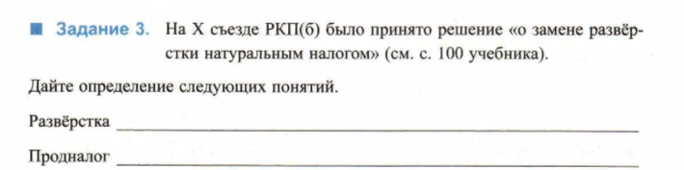

Он был в два раза меньше продразвёрстки и составлял около двадцати процентов от чистого продукта. Все излишки, которые оставались после выплаты продналога, переходили в распоряжение крестьян.

Хозяйства беднейших крестьян освобождались от выплаты налога. Основная его тяжесть ложилась на кулацкие хозяйства. Продналог стал стимулом для увеличения производства сельскохозяйственной продукции.

- В чем состояло преимущество продналога в сравнении с продразверсткой?

Изменениям подверглась и **сфера промышленного** производства. Был отменён декрет о национализации промышленности. После этого мелкие и часть средних предприятий перешли в руки частных владельцев. Даже некоторые крупные предприятия разрешалось брать в аренду. Правительство допускало создание смешанных акционерных обществ; совместных предприятий; **концессий** с привлечением иностранного капитала.

**Концессиями называли предприятия с иностранными инвестициями.**

**23 ноября 1920 года был опубликован декрет о концессиях, который** регламентировал иностранную предпринимательскую деятельность.

- **Работа с учебником. С. 96 1-4 абзацы прочитать, привести примеры концессий.**

**Задание:**

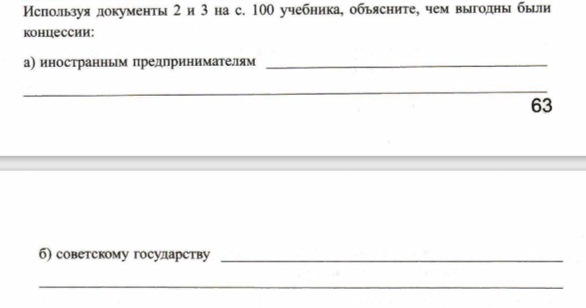

**ИЛИ РАССКАЗ УЧИТЕЛЯ**

1921 году была создана **американская концессия «Винт**», названная так по имени владельца. Винту были предоставлены участки в Амурской области, на которых на протяжении шестнадцати лет он мог добывать золото. Советская казна в свою очередь получала отчисления. Только за первый год работы Винт добыл около пятидесяти килограммов золота.

В 1922 году советское правительство подписало соглашение **с немецкой компанией «Юнкерс**». Фирма получила в концессию бывший автомобильный завод «**Руссо-Балта» под Москвой**. Там должны были создать конструкторское бюро, а также начать производство моторов и военных самолётов. Однако эта концессия не оправдала надежд. Хуго Юнкерс потратил большую часть средств на создание нового авиамоторного завода в Германии. За пять лет работы в СССР «Юнкерс» выпустил только 170 самолётов.

В 1925 году компания «**Лена-Голдфилдс**» решила вернуться в Сибирь. Эта компания была печально известна в связи с Ленским расстрелом рабочих в 1912 году. Чаще всего концессии предоставлялись в отраслях, которые было трудно восстановить своими силами. Ведь на это требовались большие вложения капитала, новейшая техника и специалисты. Больше всего концессий насчитывалось в добывающей промышленности. К 1928 году СССР получил около **ста миллионов рублей прибыли от концессий.**

**Учитель:** Новая экономическая политика дала крестьянам право распоряжаться излишками продукции. Это требовало возвращения к **принципам свободной торговли**, то есть обмена сельскохозяйственной продукции на промышленную.

Одним из средств упорядочения стихийного рынка стала **кооперация.** До революции в России существовало мощное кооперативное движение. В период военного коммунизма кооперативы попали под полный государственный контроль. Отношение к кооперации изменилось после введения нэпа. **Ленин называл социализм строем «цивилизованных кооператоров».**

7 апреля 1921 года Совнарком РСФСР **издал декрет «о потребительской кооперации**». Он предоставлял потребкооперативам **право обменивать и скупать излишки** сельскохозяйственной продукции, а также ремесленных изделий. Задачами потребкооперации были развитие товарообмена и улучшение снабжения населения. Сама система потребительской кооперации была передана **под контроль Центросоюза** и региональных потребительских союзов.

Так, например**, 1 августа 1922 г. в Ростове-на-Дону была открыта Юго-Восточная Краевая контора Центросоюза**. Она закупала товары в Москве и на Нижегородской ярмарке. А сбывалась продукция в Донской области.

2) Одним из важных условий проведения нэпа было наличие устойчивой **денежной системы**. Ещё в **1919 г**оду советским правительством были выпущены бумажные банкноты – **совзнаки**. Официально их не называли деньгами, так как целью правительства было построение коммунизма, в котором деньги будут отсутствовать.

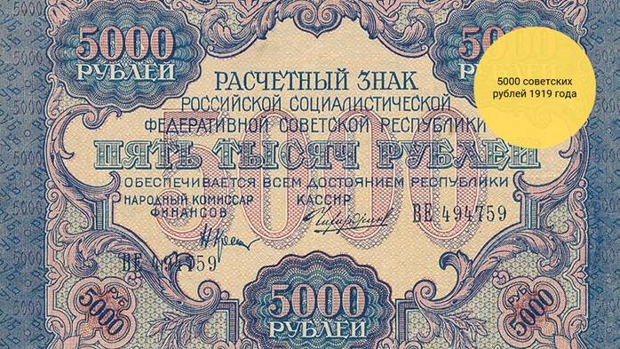

В 1920-е годы они катастрофически обесценивались. Только представьте, в 1921 году **сто тысяч совзнаков** можно было обменять на **одну дореволюционную копейку**. Постоянно происходила деноминация – изменение стоимости денежных знаков.

1 рубль образца 1922 года приравнивался к десяти тысячам старых рублей.

**Вот как эту ситуацию описал Владимир Маяковский в одном из стихотворений:**

«Мы хорошо знакомы с совзнаками,

со всякими лимонами, лимардами всякими.

Как было?

Пала кобыла.

У жёнки поизносились одежонки.

Пришёл на конный

и стал торговаться.

Кони идут миллиардов по двадцать.

Как быть? Пошёл крестьянин совзнаки копить.

Денег накопил – неописуемо!

Хоть сиди на них: целая уйма!

Сложил совзнаки в наибольшую из торб

и пошёл, взваливши торбу на горб.

Пришёл к торговцу: - Коня гони!

Торговец в ответ: - Подорожали кони!

Копил пока – конь вздорожал

миллиардов до сорока».

**С 1922 по 1924 год нарком финансов Григорий Яковлевич Сокольников занимался проведением денежной реформы. В этом ему помогали опытные финансисты.** Николай Николаевич Кутлер предлагал вернуть золотомонетное обращение.Профессор Леонид Наумович Юровский обосновал необходимость учёта законов рынка при проведении денежной реформы.Бывший банкир-миллионер Владимир Васильевич Тарновский предложил ввести параллельное хождение совзнаков и червонцев.

**В октябре 1922 года снова начал свою работу Государственный банк.**

В 1922 году в обращение поступили первые **червонцы**. Сначала новую валюту хотели назвать по-революционному – федералами. Однако позже остановились на более привычном варианте.

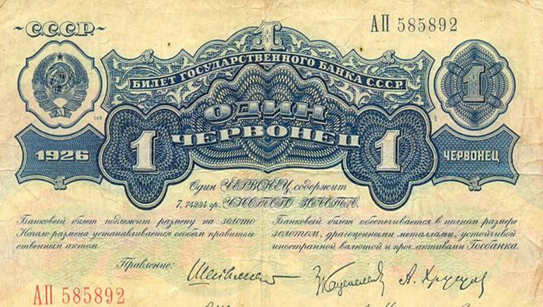

Осенью **1922 года заработали фондовые биржи**. Они скупали и продавали валюту, золото, облигации. Большую активность на торгах проявлял Государственный банк. За короткое время совзнаки были вытеснены из обихода. Уже в феврале 1924 года их выпуск прекратился.

**С 1925 года червонец** стал котироваться во многих странах мира, таких, например, как Англия, Китай, Италия, Турция.

В СССР стали создаваться **крупные коммерческие банки**, которые предоставляли кредиты государственным и частным предприятиям.

Благодаря денежной реформе был укреплён курс рубля; возрождён товарный рынок; созданы условия для привлечения в экономику внешнего капитала.

**Задание: с. 97 абзацы 5-7 и с. 98 абз 1-2 заполнить схему (выписать этапы проведения финан реформы)**

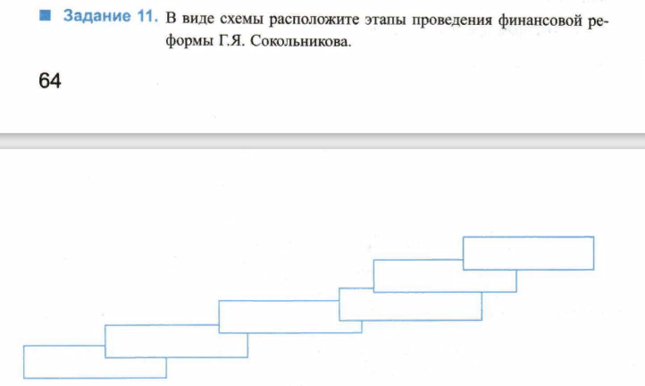

**Рассказ учителя**

**Новая экономическая политика основывалась на построении рыночных отношений**. В то же время Ленин считал, что социализм должен быть построен на общественной собственности на средства производства и плановой экономике.

**В 1921 году Декрет** Совета Народных Комиссаров РСФСР утвердил Положение **о Государственной общеплановой комиссии**. Позже на ей основе был создан Государственный плановый комитет.

**Запись в тетрадь: 1921** г- создан Госплан. Председатель - Кржижановский

После Гражданской войны работали над созданием планов по преодолению хозяйственной разрухи. Это были планы по заготовке и распределению продуктов, сырья и топлива. Созданию единого хозяйственного плана мешала нестабильная финансовая система. Эта проблема была решена в ходе денежной реформы Сокольникова.

**Летом 1925 года Госплан опубликовал «Контрольные цифры»** на 1925/1926 хозяйственный год. Это стало важным событием для советской экономики. «Контрольные цифры» содержали обзор народного хозяйства и прогноз на будущий год. Это была попытка создать целостную систему показателей хозяйственного развития; распределения продукции; динамики цен.

Первые «Контрольные цифры» не содержали расчётов по выпуску промышленной продукции. В них использовались «ошибочные», по мнению советского правительства, концепции западных экономистов.

**В 1927 году стали составлять первый пятилетний план**. Такой срок был выбран потому, что именно за это время можно претворить в жизнь какую-либо идею. Например, строительство крупного предприятия. Также за пять лет могли произойти важные изменения в экономике. Предполагалось и создание долгосрочных планов на десять-пятнадцать лет.

Планирование хозяйственной деятельности неминуемо вело к конфликту с частными предпринимателями. Ведь они не могли существовать в рамках заранее заданных показателей.

- Давайте перечислим основные мероприятия нэпа

**Мероприятия НЭП:**

- замена продразверстки продналогом. Объявлялся весной и не мог быть увеличен;

- излишки крестьяне могли продавать на рынке;

- разрешалась посредническая торговля;

- мелкие и средние предприятия возвращались прежним владельцам;

- увеличена зарплата рабочим;

- 1922 г. – денежная реформа. Вводится золотой червонец = 60 тыс. старых рублей. Червонец = 5 долларам 15 центам США и был выше английского фунта-стерлинга;

- отмену трудовой повинности, устройство на работу через биржу труда;

- прекращение бесплатных услуг населению;

- перевод государственных предприятий на хозрасчет;

- возможность аренды предприятий, помещений, земли, техники кооперативами, частными лицами;

возможность открыть одному владельцу кустарное или промышленное производство (до 20 наемных рабочих);

- развитие кооперации (сельскохозяйственной, кредитной, потребительской);

- заключение договоров с зарубежными предпринимателями и создание совместных предприятий; - привлечение иностранного капитала в экономику; налаживание экономического сотрудничества с капиталистическими странами.

Учитель: ДОСТИЖЕНИЯ НЭП

во-первых, посевная площадь достигла довоенного уровня, в 1925 г. валовой сбор зерновых на 20% превысил среднегодовой сборе 1909—1913 гг., через год на уровень тех лет вышло животноводство;

во-вторых, к 1925 г. удалось достичь 75% выпуска продукции тяжелой промышленности; в 1,5 раза выросла производительность труда; начался выпуск новой техники; было построено 200 электростанций; резко поднялась мелкая и кустарная промышленность;

в-третьих, конвертируемый рубль получил международное признание;

в-четвертых, плодотворно развивалась культура.

ПРОБЛЕМЫ НЭП

- разные темпы развития промышленности и сельского хозяйства породили “ножницы цен” между городом и деревней 3 к 1. Сложился кризис перепроизводства сельскохозяйственных товаров в условиях дефицита товаров промышленности. В результата – Кризисы НЭПа

**Противоречия в управлении** - методы административного контроля сохранялись и приходили в противоречие с появившейся свободой в экономической сфере, которая хоть и была ограниченной, но была; в управлении - руководители привыкли действовать командными методами времен военного коммунизма, оказались не готовы к новым условиям, необходимости перестраивать работу на новых началах; в экономике - государство сохраняло контроль над крупной и средней промышленностью, внешней торговлей, т.д., не во все сферы пускало частника, что с трудом сочеталось с рыночными элементами хозяйствования; дефицит промышленных товаров, "ножницы цен", в социальной сфере - появление совбуров, нэпманов, нэпачей, безработицы, "лишнего населения" на селе, отсутствие прав у некоторых категорий населения; в духовной сфере - идея построения коммунизма, в реальности - элементы рыночного капиталистического хозяйства, иностранного участия в экономике.

**5. Проверка знаний (решение теста; ответы: 1-4 2- 123 3-продналог 4-Сокольников 5-46).**

**6.Давайте подведём итоги.**

14 марта 1921 года Ленин объявил о переходе к нэпу.

- Перечислите основные экономические мероприятия.

Первым действием новой экономической политики стала замена продразвёрстки продналогом.

23 ноября 1920 года был опубликован декрет о концессиях, который регламентировал иностранную предпринимательскую деятельность.

7 апреля 1921 года Совнарком РСФСР издал декрет «о потребительской кооперации».

С 1922 по 1924 год нарком финансов Григорий Яковлевич Сокольников занимался проведением денежной реформы.

В 1927 году стали составлять первый пятилетний план.

**7. Рефлексия**

**8. Домашнее задание: п. 10**